湖南现代汽车应用技术职业培训学校《电工基础》
教 案

第一章 电路的基本概念与基本定律

概 述
本章教学目的及基本要求：
1．了解电路的组成和作用，掌握电压、电流的参考方向的确定；
2．掌握欧姆定律和基尔霍夫定律的应用；
3．了解电路的工作状态，掌握电路中电位的计算。
本章教学内容的重点和难点：
教学重点：1．电压、电流的参考方向；
2．基尔霍夫定律；
3．电位的计算。
教学难点：电位的计算
本章教学内容的深化和拓宽：
1．欧姆定律的应用；
2．焦耳定律的应用。
本章教学方法、方式： 讲授 启发 讨论
本章主要参考资料：
1．秦曾煌主编： 电工学简明教程（第2版） 高等教育出版社. 2007.1
2．赵福堂主编： 汽车电工电子技术基础 机械工业出版社. 2005.9
3．高树德主编： 汽车电工电子技术基础 机械工业出版社. 2005.10

湖南现代汽车应用技术职业培训学校《电工基础》
单 元 教 案 首 页

课题：§1-1 电路与电路模型 课次：1
§1-2 电路的基本物理量和基本定律
教学方法：讲授、讨论、启发 教具：多媒体
教学目的：
1．了解电路的组成和作用，掌握有关电路结构的名词；
2．了解电压和电流的定义，掌握其参考方向的确定；
3．理解基尔霍夫电流定律和电压定律的应用。
教学重点：
1．电流和电压参考方向的确定
2．基尔霍夫电流定律和电压定律的应用
教学难点：基尔霍夫电流定律和电压定律的应用
教学过程时间分配
新课导入 7分钟
讲授新课 70分钟
巩固小结 3分钟
课堂练习 10分钟
课后记：

教学过程设计
【导入】
汽车服务工程是一个新的概念，它融合了汽车销售、汽车运用、汽车金融、汽车贸易、汽车保险与理赔、交通控制等学科知识。其主要任务是使学生掌握汽车服务市场所涉及的各个领域的内涵、特点和相关知识。
【新课传授】
一、电路与电路模型
1.电路的组成
（1）电源：将其他形式的能转换为电能的装置
（2）负载：取用电能的装置
（3）中间部分：传输、控制电能的装置
2.电路的作用
（1）电能的传输和转换电路
（2）信号的产生和处理电路
3.电路模型
（1）理想化元器件：将实际元器件近似化、理想化，使每一种元器件只集中表现一种主要的电或磁的性能，就是实际元器件的模型，简称电路元件。如电感、电阻、电容。
（2）电路模型 ：由电路元件构成的电路 。
二、电路的基本物理量
1.电流
(1)单位:安培(A)
(2)实际方向：习惯规定以正电荷运动的方向
(3)直流电流：大小和方向都不随时间变化的电流称为恒定电流，用大写字母I表示
(4)电流的参考方向：在电路分析中，任意选定一个方向作为电流的方向。其参考方向一般用实线箭头或双下标表示。
2.电压
(1)单位:伏特（V）
(2)实际方向:电场力做功使正电荷移动的方向
(3)直流电压:大小和方向都不随时间变化的电压称为恒定电压，用大写字母U表示
(4)参考方向：电压的参考方向既可以用正、负极性表示，也可以用双下标表示。
(5)关联参考方向:同一元件上电流的参考方向与电压的参考方向一致,则称为关联参考方向；反之为非关联参考方向。
3.电功率
（1）定义：
（2）单位：瓦（W）、千瓦（kW）
（3）若电压、电流的参考方向关联，则等式的右边取正号，否则取负号。
P>0时，元件吸收功率(负载) P<0时，元件释放功率(电源)
4.电能
（1）定义：电场力所做的功。W=Pt
（2）单位：焦耳（J）

三、电路的基本定律
1.有关电路结构的名词
（1）支路：由单个或几个电路元件串联而成的电路分支。
（2）节点：三条或三条以上支路的连接点。
（3）回路：电路中任意一个由若干支路组成的闭合路径。
（4）网孔：电路中的回路内部不含有支路的回路叫做网孔。
2.基尔霍夫电流定律（KCL）
（1）任何时刻，流出（或流入）一个节点的所有支路电流的代数和恒等于零。ΣI=0
（2）任何时刻流入节点的电流之和等于流出节点的电流之和。ΣIi=ΣIo
3.基尔霍夫电压定律（KVL）
（1）任何时刻沿着一个回路的所有支路电压的代数和恒等于零。ΣU=0
（2）任何时刻沿任意闭合路径的全部电压升之和等于电压降之和。ΣU升= ΣU降
四、例题讲解
【例1-1】 如图1-5所示，用方框代表某一电路元件，其电压、电流如图中所示。求图中各元件功率，并说明该元件实际上是吸收还是释放功率?

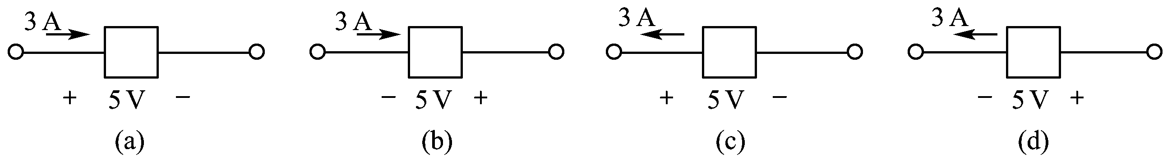
解 :(a)电压、电流的参考方向关联，
元件的功率为P=UI=5×3=15 W >0，元件吸收功率。
(b)电压、电流的参考方向非关联，
元件的功率为P=-UI=-5×3=-15 W <0，元件释放功率。
(c)电压、电流的参考方向非关联，
元件的功率为P=-UI=-5×3=-15 W <0，元件释放功率。
(d)电压、电流的参考方向关联，
元件的功率为P=UI=5×3=15 W >0，元件吸收功率。
【例1-2】 如图1-8所示电路，已知US1=2V，US2=6V，US3=4V，R1=1.5Ω，
R2=1.6Ω，R3=1.2Ω。按图示电流参考方向，若I1=1A，I2=-3A。
试求:(1)电流I3;(2)电压UAC和UCD。
解（略）见教材Ｐ5

【巩固小结】 1．电压和电流的参考方向
2．基尔霍夫定律的应用

【课后练习】Ｐ9 Ｔ3、 Ｔ6、 Ｔ7、 Ｔ9、

湖南现代汽车应用技术职业培训学校《电工基础》
单 元 教 案 首 页

课题：§1-3 电路的工作状态 课次：2
§1-4 电路中电位的概念及计算
教学方法：讲授、讨论、启发 教具：多媒体
教学目的：
1．掌握电路的三种工作状态，了解电气设备的额定值；
2．学分区分电压和电位的概念
3．掌握电路中电位的计算
教学重点：
1．电路的三种工作状态
2．电位的计算
教学难点：电位的计算
教学过程时间分配
复习旧课 3分钟
讲授新课 80分钟
巩固小结 3分钟
作业布置 4分钟
课后记：

教学过程设计
【复习旧课】
1．电压和电流的参考方向
2．基尔霍夫电压和电流定律
【新课传授】
一、电路的三种工作状态

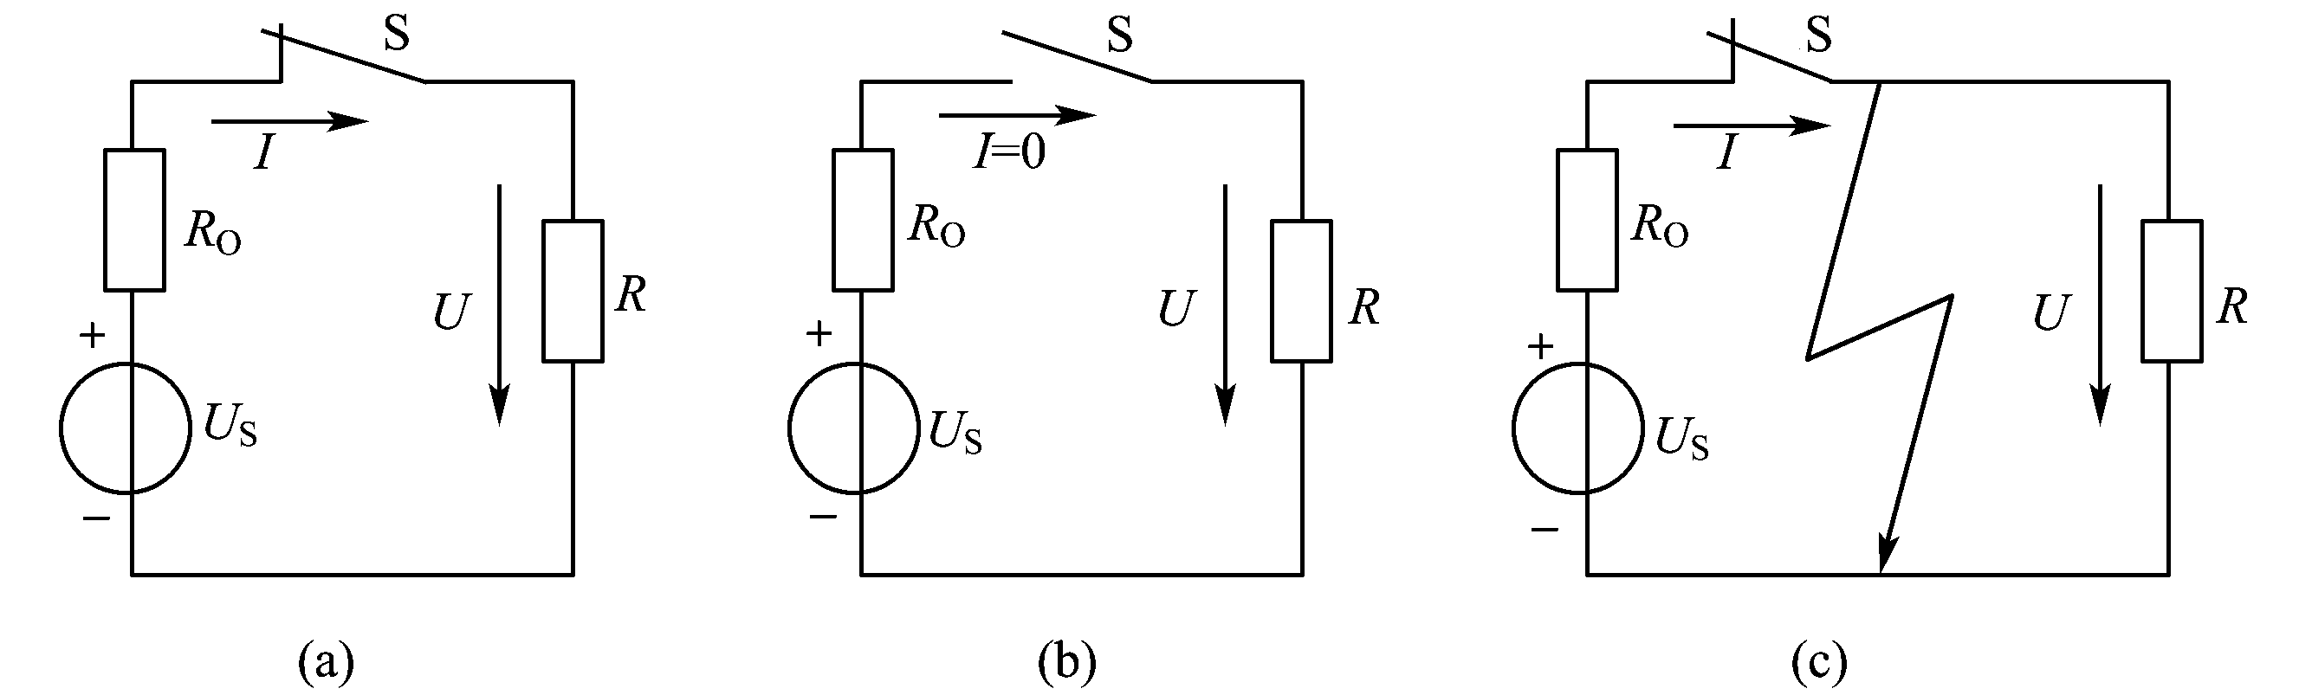
(a)通路 (b)开路 (c)短路
1.通路：见上图（a）所示将开关S闭合，电源和负载接通，称为通路或有载状态。通路时，电源向负载提供电源，电源的端电压与负载端电压相等。
2.开路：见上图（b）所示将开关S打开，称为开路。电源开路时，电流I=0，因此负载的电流、电压和功率均为零。对电源来说，为空载状态，不向负载提供电压、电流和功率。
3.短路：见上图（c）由于工作不慎或负载绝缘破损等原因，致使电源两端备阻值近似为零的导体连通的状态称为短路。电路短路时，负载电压U=0，因此负载的电流和功率也为零。此时通过电源的电流最大，产生的功率也最大，且全部被内阻所消耗，若不采取防范措施，将会使电源设备烧毁，导致火灾发生。
二、电气设备的额定值
电气设备的额定值是指导用户正确使用电气设备的技术数据。
1.欠载：工作电流小于额定电流。负载设备达不到预期效果。
2.满载：工作电流等于额定电流。电源设备被充分利用。
3.过载：工作电流大于额定电流。设备将遭到毁坏或缩短寿命。
三、电路中电位的概念及计算
1.电位的概念
（1）电路中某一点的电位等于该点与参考点（电位为零）之间的电压。
（2）参考点选得不同，电路中各点的电位值随着改变，但是任意两点间的电压值是不变的，所以各点的电位高低是相对的，而两点间的电压值是绝对的。
2.电位的计算
应用举例：P8例1-3
【巩固小结】1．电路的三种工作状态
2．电位的概念
3．电位的计算
【作业布置】 Ｐ9 Ｔ10，Ｐ10 Ｔ12。

